-Introduction where you discuss the business problem and who would be interested in this project.

**ปัญหา การวิเคราะห์หาที่ตั้งทำเลที่เหมาะสมในการลงทุนคอนโด**

**Determination of the appropriate location in the condo investments.**

ในปัจจุบันมีคอนโดจำนวนมากโดยเฉพาะภายในตัวเมืองที่มีสิ่งอำนวยความสะดวกอยู่มาก ทำให้ผู้ที่สนใจในการลงทุนคอนโดนั้นมีความยากลำบากต่อการตัดสินใจหาที่ตั้งทำเลที่เหมาะสม

ในมุมมองของผู้ประกอบเองนั้นก็ต้องการหาพื้นที่ที่เหมาะสมต่อการลงทุนสร้างคอนโดให้ตรงกับความต้องการของผู้บริโภคด้วยเช่นกัน

At present, there are many condos, especially within the city, which have a lot of facilities. Causing those who are interested in investing in condos that are difficult to decide to find a suitable location.

In the aspect of the entrepreneurs themselves, they want to find suitable areas for investment to establish condos to meet the demands of consumers as well.

-Data where you describe the data that will be used to solve the problem and the source of the data.

ข้อมูลด้าน จุด lat long ที่เป็น centroid ของแต่ละเขตในกรุงเทพฯ มาจาก web site

ข้อมูลคอนโดแต่ละเขต ใช้ foursquare api โดยใช้ lat long ของแต่ละเขตในการหา

ข้อมูล venues แต่ละเขต ใช้ foursquare api โดยใช้ lat long ของแต่ละเขตในการหา ซึ่งจะกำหนดขอบเขตในระยะ 2000 เมตร

Shapefile แต่ละเขต จาก bangkokgis web site

Information on the latitude-longitude points that are the centroid of each district in Bangkok comes from the web site.

Information of condos uses Foursquare API using the latitude-longitude of each district to find.

Each area of venue information uses Foursquare API using the latitude-longitude of each area to find. Which will set the boundary within 2000 meters

Shapefiles each zone from BangkokGIS web site

-Methodology section which represents the main component of the report where you discuss and describe any exploratory data analysis that you did, any inferential statistical testing that you performed, and what machine learnings were used and why.

นำ จุด lat long แต่ละเขตมาเพื่อเป็นจุด centroid ของแต่ละเขตในการหาข้อมูลต่างๆ ทั้งหมดจำนวน 45 เขต เนื่องจากบางเขตไม่มีข้อมูล lat long

Bring each latitude-longitude to represent the centroid point of each district to find all the information in 45 districts out of 50 districts, because some districts don't have latitude-longitude information.

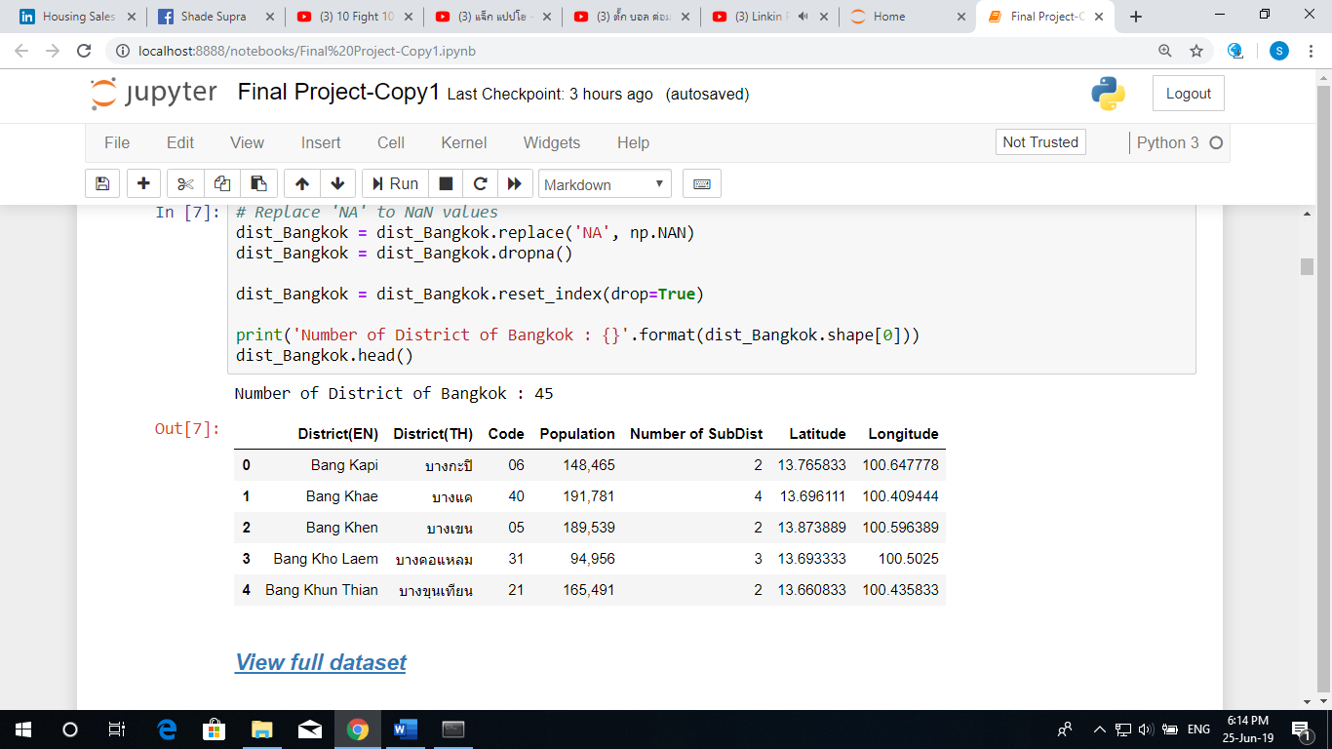

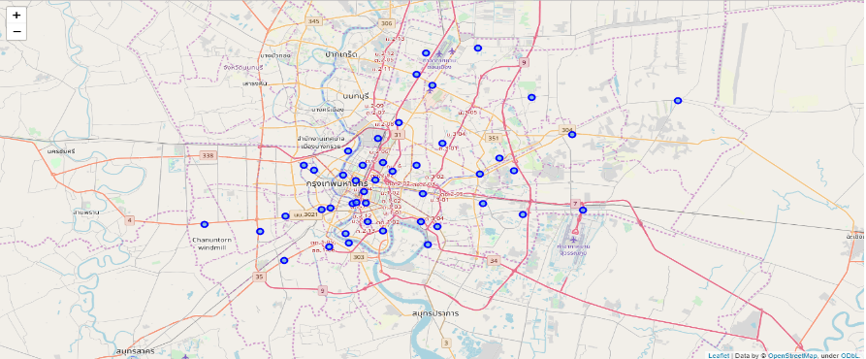

หลังจากที่ได้ lat long แต่ละเขตมา ทำการป้อนข้อมูลผ่าน Fouresquare API ในการหา Condo ในแต่ละเขต ทั้งหมดมีจำนวน 1350 rows

After receiving each latitude-longitude data, enter the data through the Foursquare API to find the Condo in each area. There are 1350 rows.

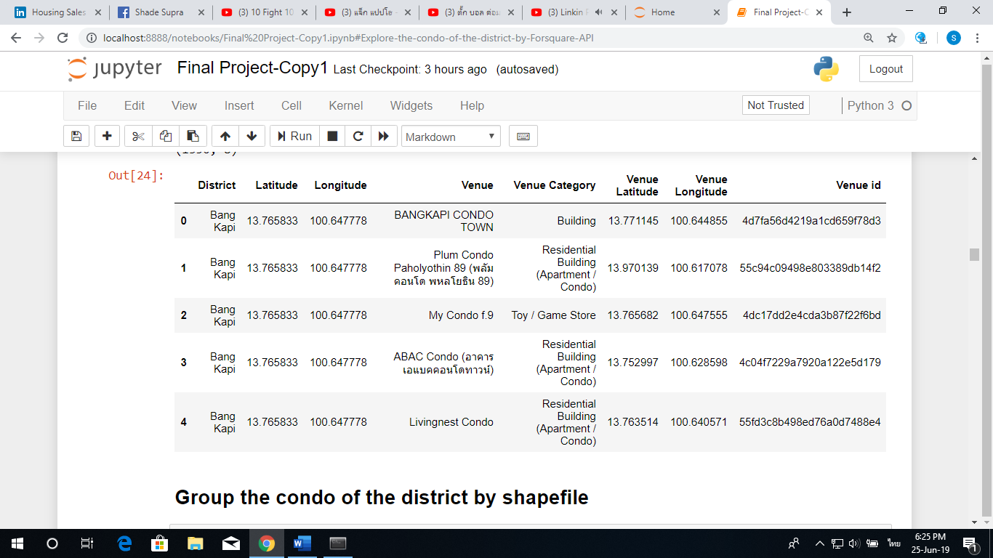

ทำการเช็คนับข้อมูล condo ในแต่ละเขต โดยการใช้วิธี Intersect กันระหว่าง points และ polygon

Check each condo in the district by using Intersect methods between points and polygons.

Points are a latitude-longitude of each condo

Polygons are a shapefile of each district

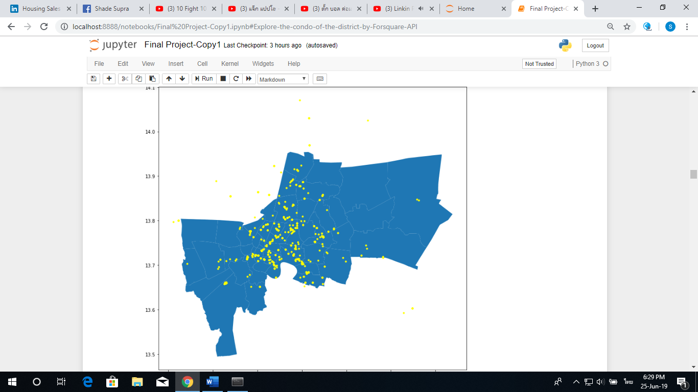

จะเห็นว่ามี outlier อยู่จำนวนหนึ่งที่อยู่นอกตัวเมืองกรุงเทพฯ เข้ามาด้วย จึงใช้ วิธีการ Intersect กันระหว่าง points และ polygon ทั้งหมดจำนวน 1106 rows ซึ่งสามารถกำจัด outlier ได้จำนวนมาก

there are a number of outlier outside of Bangkok city, so use the Intersect method between points and polygons, this method can eliminate a lot of outliers. There are 1106 rows.

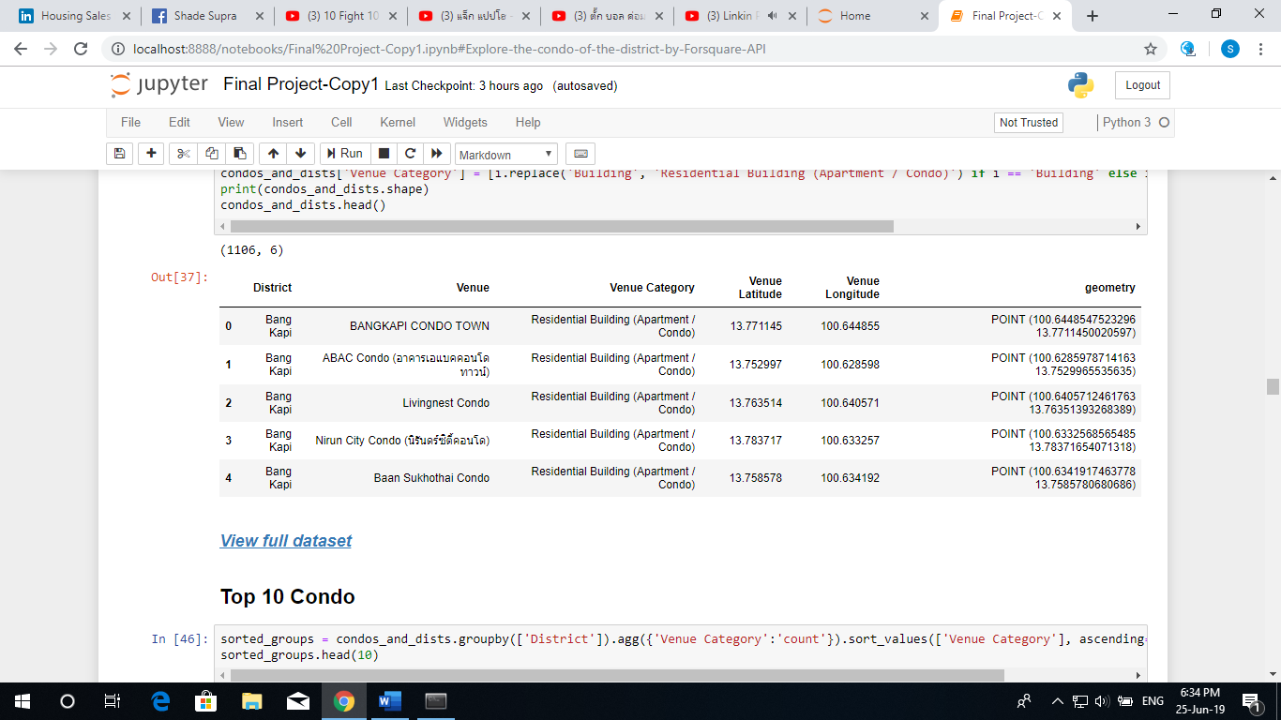

จากการสำรวจจะเห็นได้ว่าจำนวนคอนโดจำนวนมากกระจุกตัวอยู่ในใจกลางเมือง พื้นที่เศรษฐกิจ หรือจุดเชื่อมต่อเส้นทางคมนาคมทางราง

After the exploration, it can be seen that the number of condos is concentrated in the city center, Economic area, or connection points for rail transport

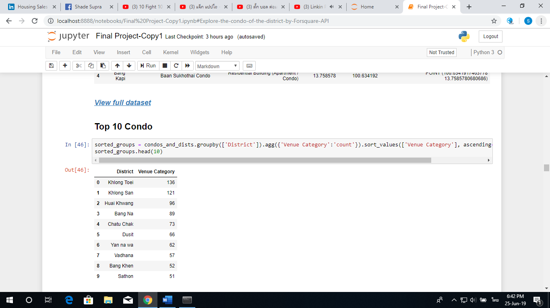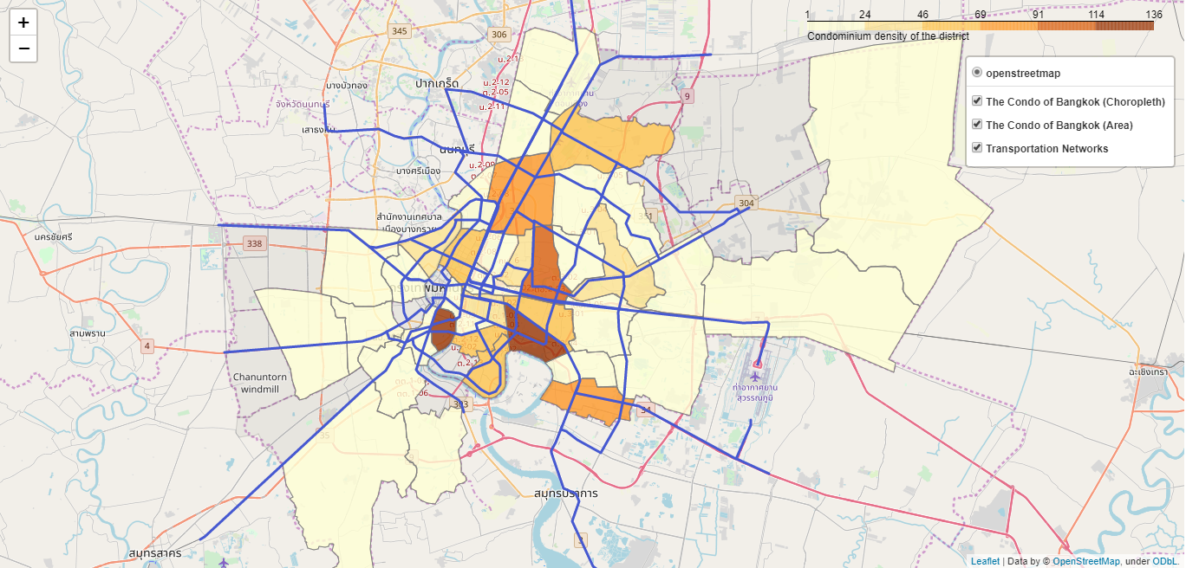

ต่อมาทำการหา venues ระยะ 2000 เมตร จากจุด centroid ของแต่ละเขต โดยการป้อนข้อมูล lat long ของแต่เขต เข้ามายัง Fouresquare API ทั้งหมดจำนวน 3983 rows

Next step, find the venues in 2000 meters from the centroid area of each district by entering the latitude-longitude through Foursquare API. there are 3983 rows.

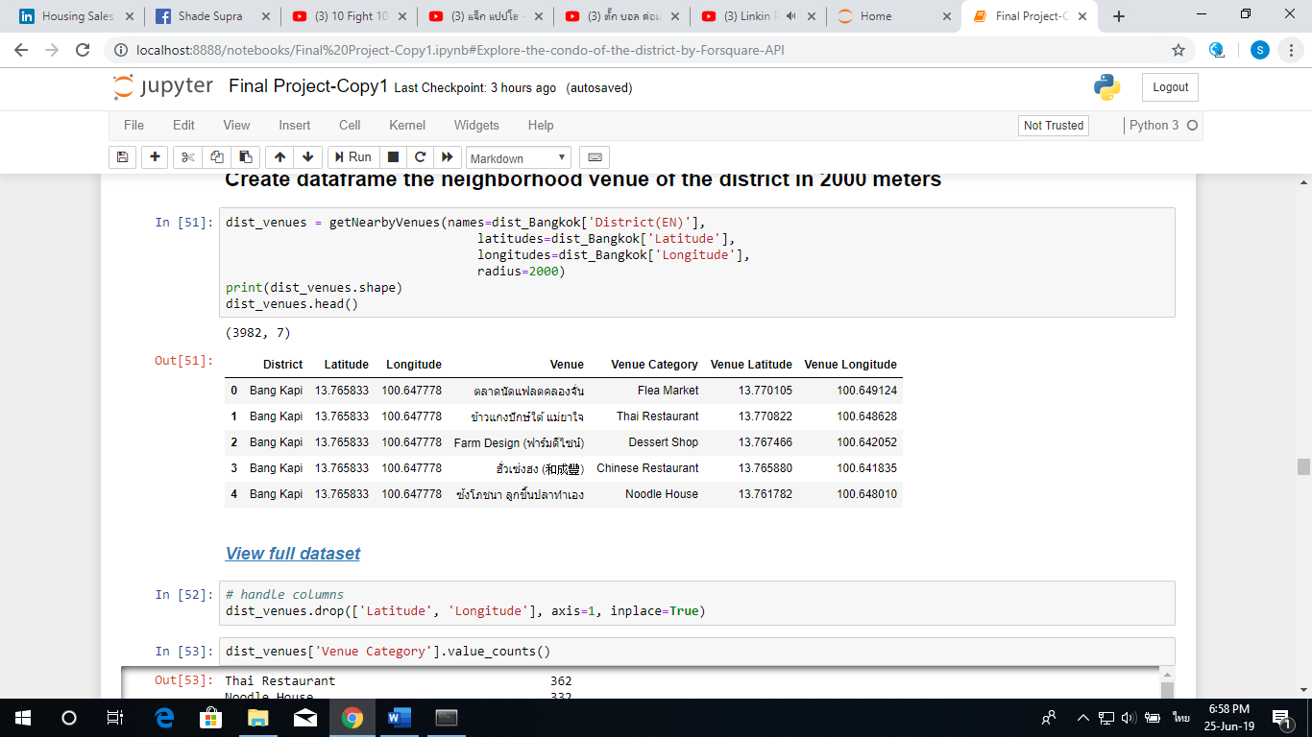

ทำการสำรวจในแต่ละเขตว่ามี top 10 venues อะไรบ้างที่สามารถเจอในเขตนั้นๆ ซึ่งข้อมูลในส่วนนี้สามารถนำไปใช้กับผู้ที่ต้องการทำธุรกิจว่าควรทำธุรกิจประเภทไหนในพื้นที่นั้นๆ

explore each area to see what the top 10 most common venues can be found in that area. The information in this section can be used for those who want to transact that should do what kind of business in that area.

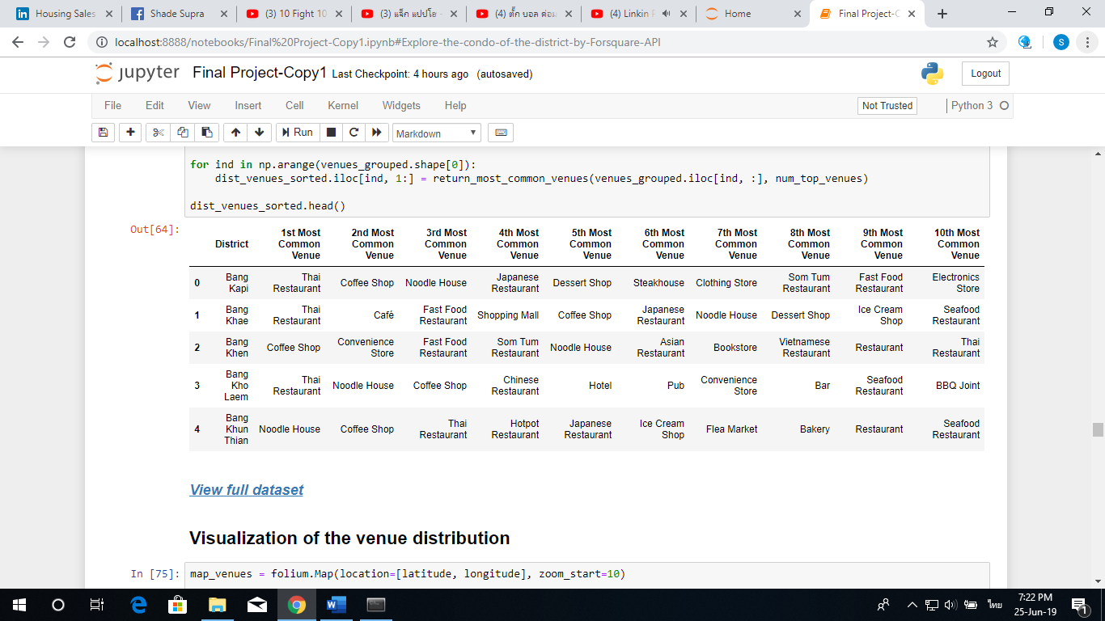

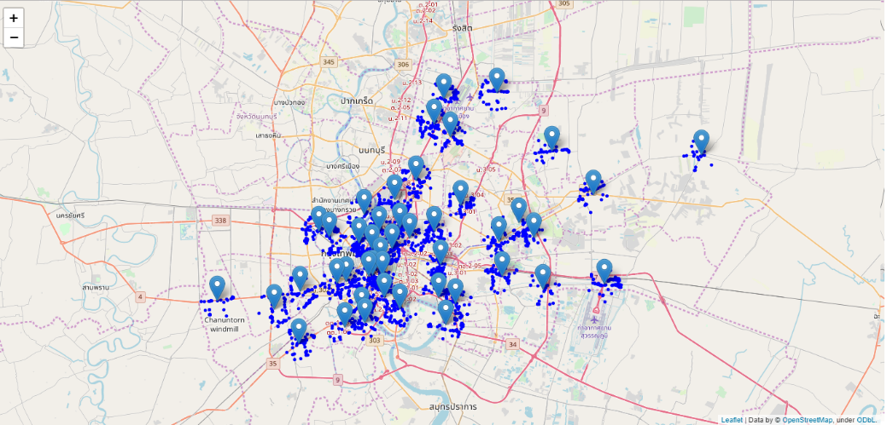

ต่อมาจะทำการใช้ DBSCAN clustering เพื่อหาความหนาแน่นของ venues โดย set model ให้หา venues อย่างน้อย 10 ที่ในรัศมีของจุดนั้นๆ ซึ่งตัว DBSCAN จะทำงานได้ดีกับข้อมูลประเภท spatial data และสามารถแยกข้อมูล outlier ออกจาก clustering ได้ดีกว่า k-means หลักการทำงานหา density ที่สูงแยกออกจาก density ที่ต่ำ ซึ่งจะถูกกำหนดขอบเขตโดยจำนวนจุดในรัศมี

Next step, DBSCAN clustering will be used to determine the densities of the venues. Set the model to find at least 10 venues in the radius of that point. The DBSCAN will work well with spatial data and can separate outlier data from clustering than k-means. The working principle of the model is to separate the high density out from low density, which is bounded by the number of points in the radius

Outlier

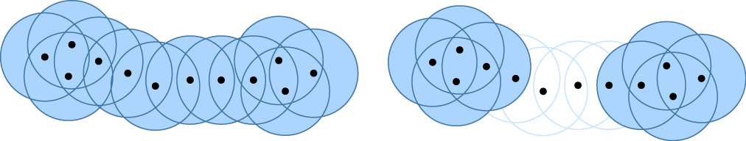

Source : Shapeofdata.wordpress (2013)

The result of the using DBSCAN Clustering

ผลลัพธ์ของการใช้ DBSCAN ทำการ cluster

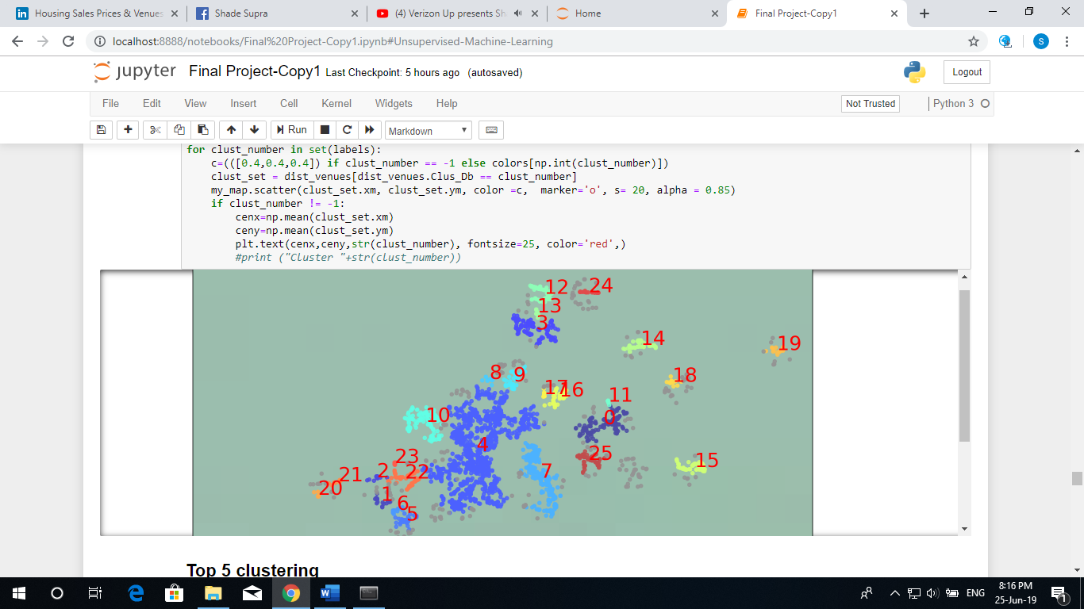

-Results section where you discuss the results.

consider the top 5 clusters have a high density of venues

พิจารณา Top 5 Cluster ที่มี density ของ venues จำนวนมาก

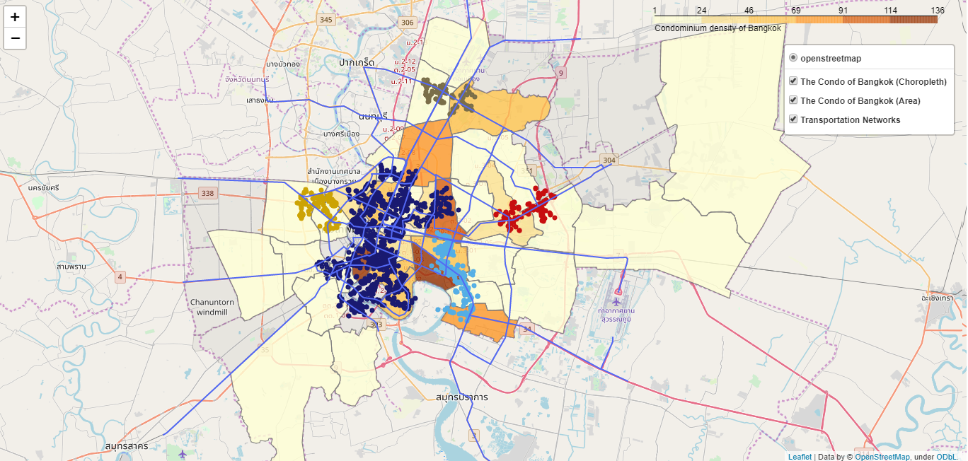

4

10

0

3

7

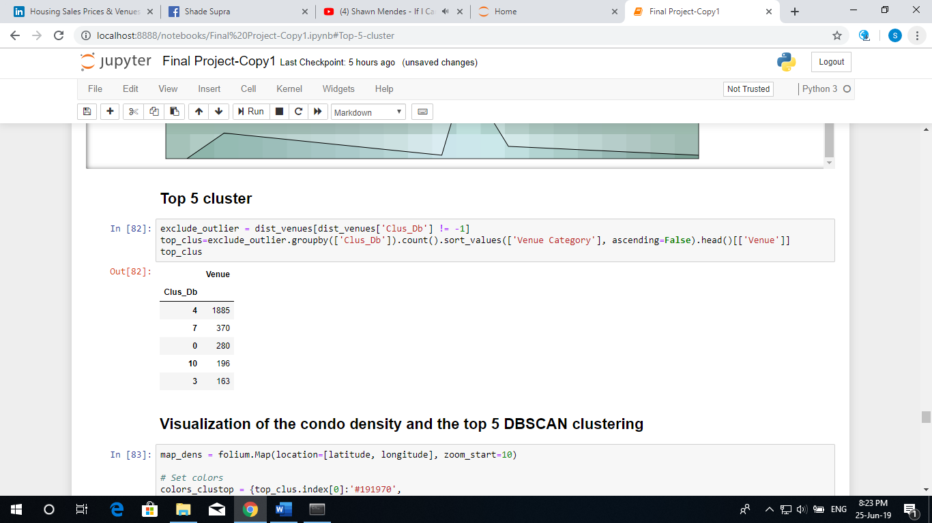

ซึ่งในแต่ละ cluster มี venues ที่หลากหลาย

Each cluster has a variety of venues.

The top 10 venues in each cluster

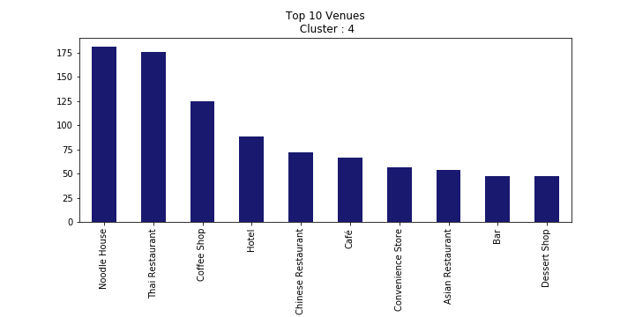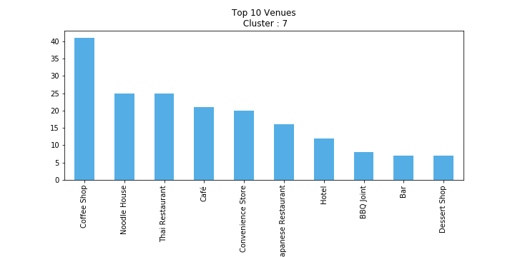

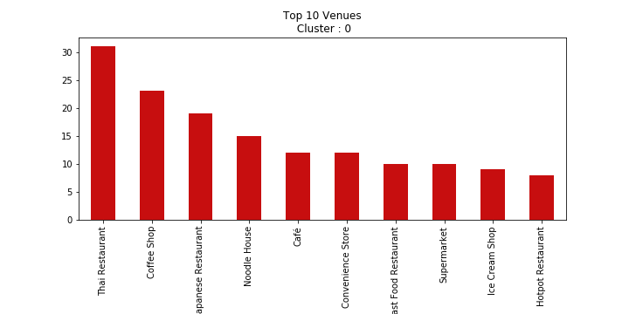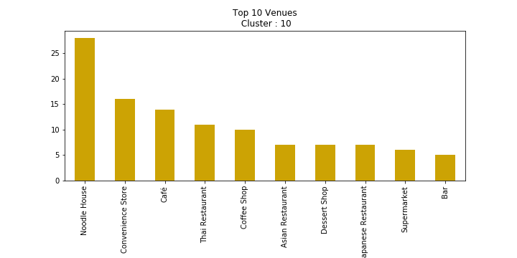

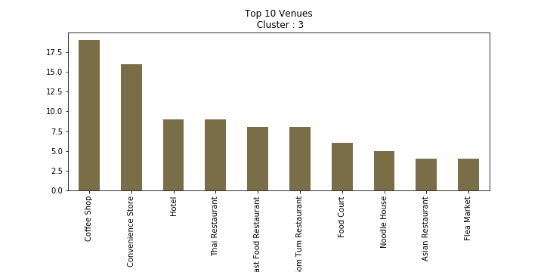

-Discussion section where you discuss any observations you noted and any recommendations you can make based on the results.

หลังจากใช้ DBSCAN Clustering ก็จะเห็นว่า venues ส่วนมากจะกระจุกตัวตามแถบเส้นทางรถไฟ โดยเฉพาะ cluster ที่ 4 ค่อนข้างมีความหนาแน่นของ venues มาก เราจึงเลือกใช้ cluster ที่ 4 เป็นหลักในการพิจารณาพื้นที่ที่เหมาะสมกับการลงทุนคอนโด

After using DBSCAN Clustering, it is seen that most venues are concentrated on the railway line, especially cluster 4, which has a large density of venues. Therefore we choose cluster 4 as the basis for considering the area suitable for condo investment.

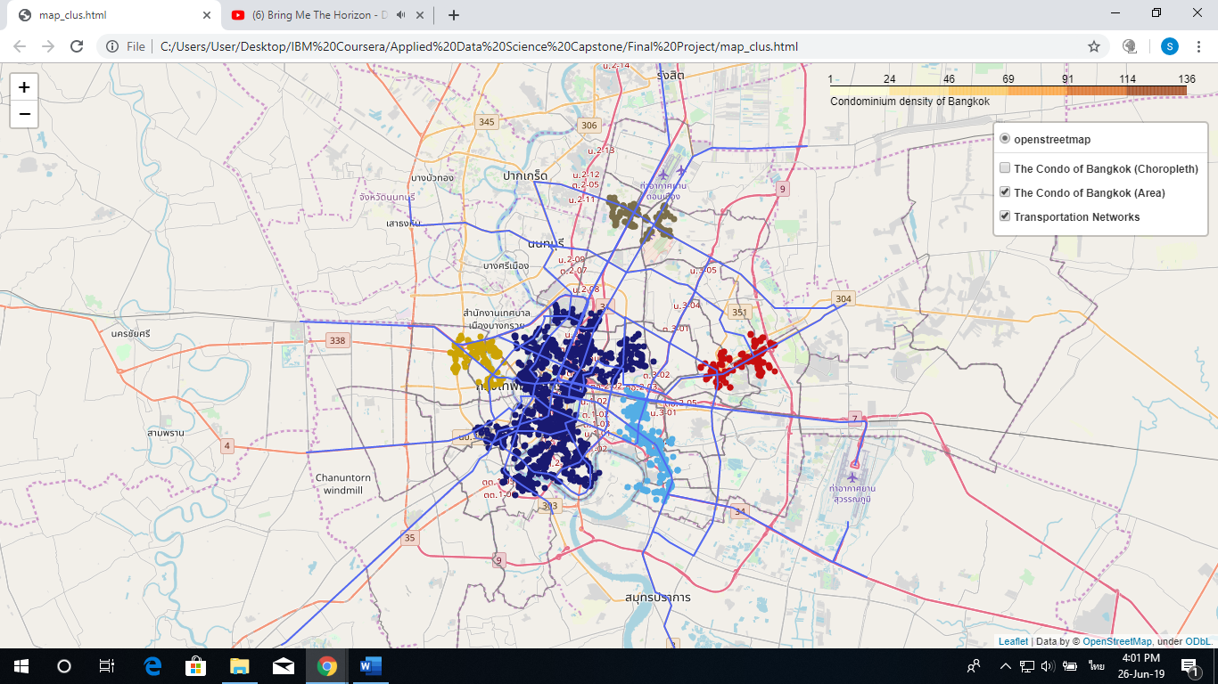

4

โดยจะสมมติให้จำนวน venues เปรียบเสมือนสิ่งดึงดูด demand ให้สำหรับผู้ที่ต้องการหาที่พักอาศัย ยิ่ง venues จำนวนมาก ยิ่งสร้าง demand กับคอนโดในเขตนั้นมากขึ้น

Assume the venue is like attracting demand for those looking for accommodation. More venues create more demand for condos in that area.

ซึ่งเราจะไม่พิจารณาเขตที่มี density ที่สูง เพราะเขตที่มี density ที่สูงเปรียบเสมือน over supply ที่ทำให้ผู้ที่ต้องการที่พักอาศัยนั้น มีตัวเลือกมากขึ้น อาจจะทำให้ไม่สามารถขายได้ เราจึงควรพิจารณา เขตที่มี density ที่ปานกลาง - ต่ำ เพื่อเพิ่มโอกาสในการขายมากขึ้น

3 จุดที่น่าสนใจสำหรับผู้ที่ต้องการลงทุนคอนโด

We will not consider areas that have high density because the high-density zone is like an oversupply that allows those who want to live there have more choices. The Investor may not be able to sell. We should consider the low-density zone to increase sales opportunity.

3 areas of interesting for those who want to invest a condos

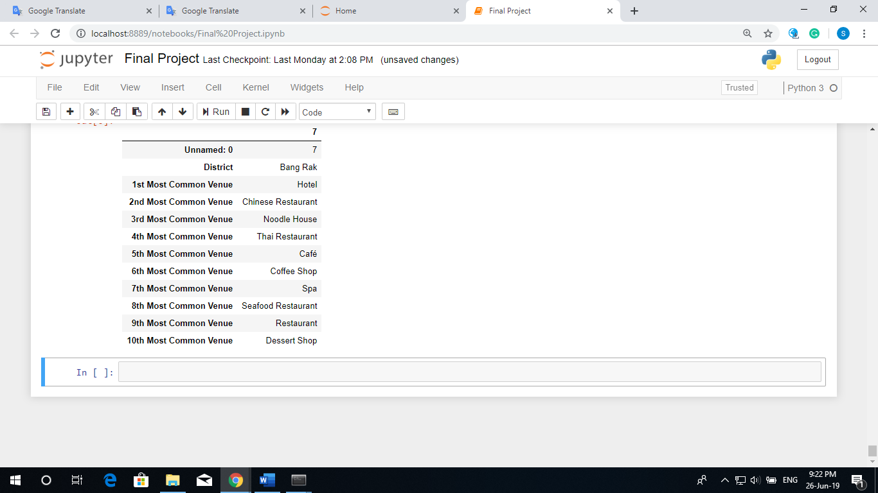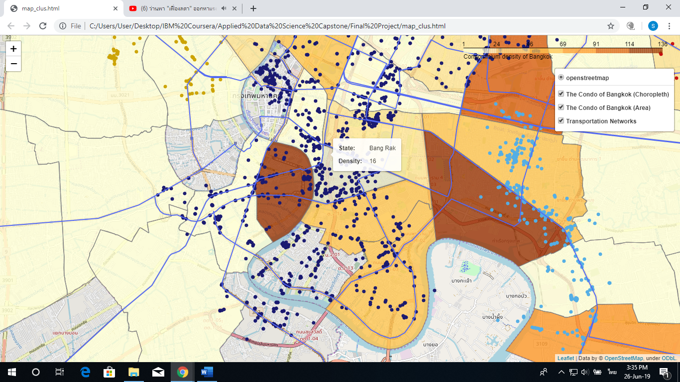

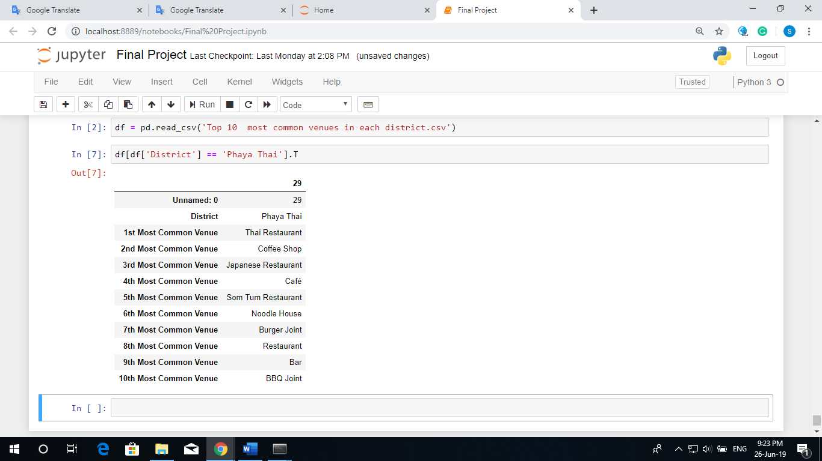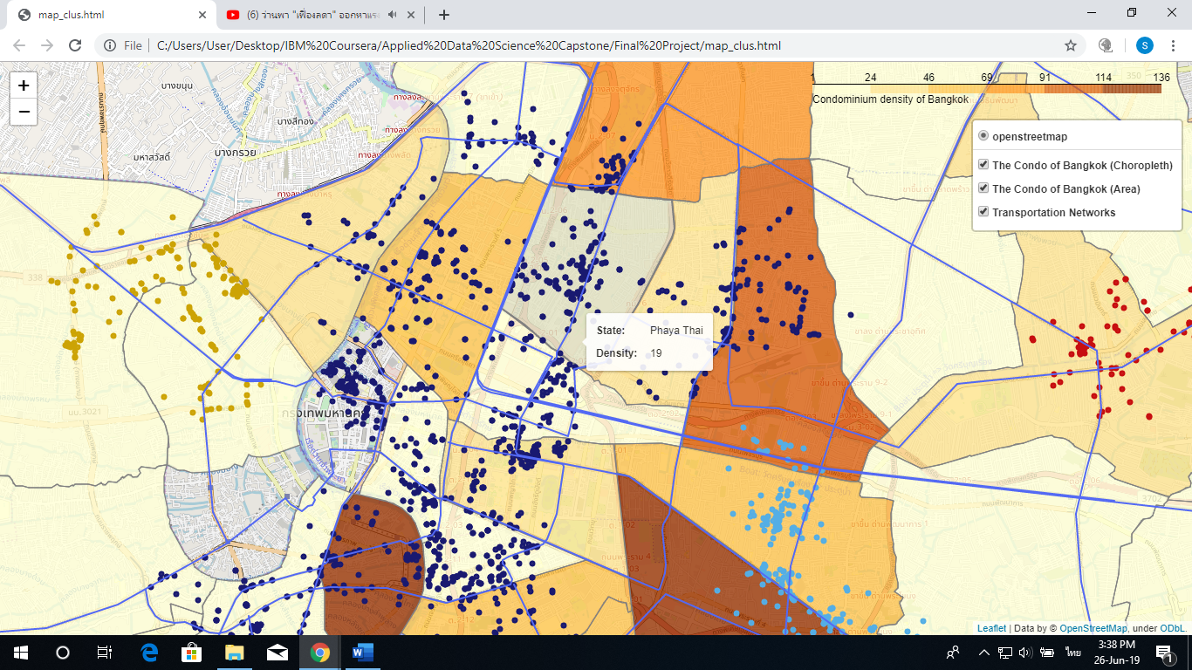

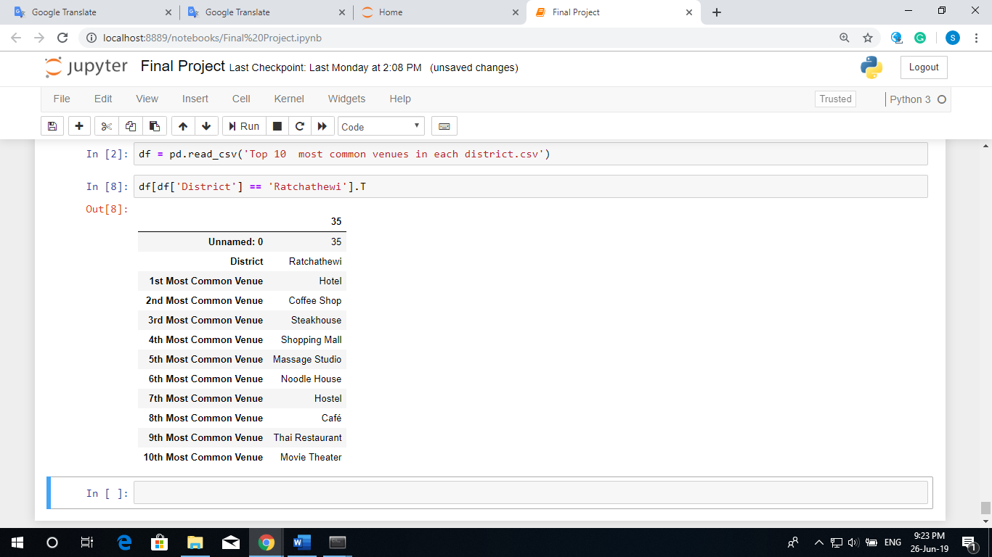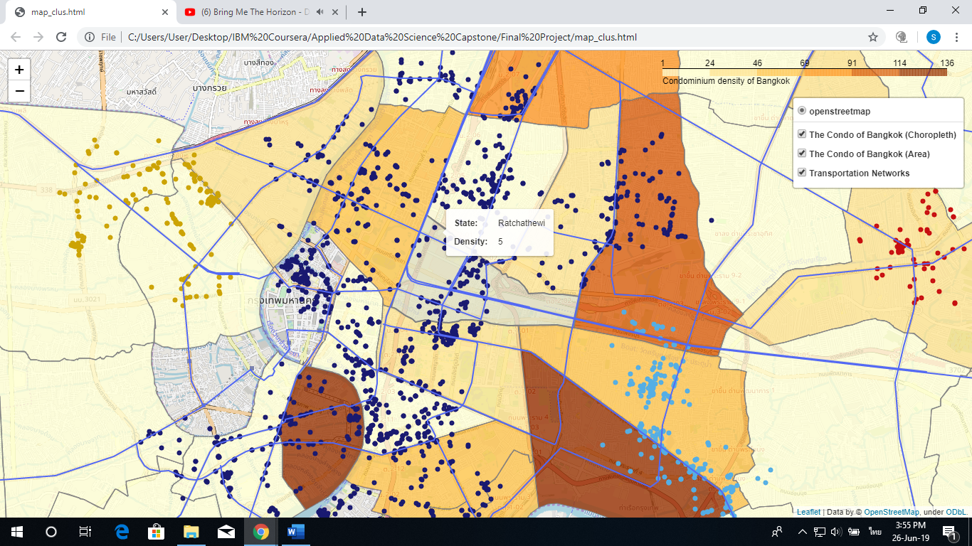

สิ่งที่พิจารณาเลือก 3 จุดนี้

1. density ของ condo ในพื้นที่นั้น มี supply ไม่มากเกินไป เพราะยิ่ง density ในเขตนั้นน้อย จะช่วยตัดคู่แข่งได้มากขึ้น
2. มีจำนวน venues ที่กระจุกตัวกันมาก ช่วยดึงดูดให้มี demand มากขึ้นในพื้นที่นั้น
3. พื้นที่ถูกเลือกจะติดอยู่ในแนวเส้นทางรถไฟ ทำให้ช่วยอำนวยความสะดวกในเรื่องการเดินทางมากขึ้น

Factors to consider choosing 3 areas

1) The density of condos in that area has not too much supply because the density in that area will help to cut more competitors. (Consider light colors)

2) There are many venues, helping to have more demand in that area.

3) The selected areas will be concentrated on the railway line, which will facilitate more travel.

-Conclusion section where you conclude the report.

Project ทั้งหมดนี้เป็นเพียงส่วนหนึ่งในการช่วยวิเคราะห์การเลือกที่ตั้งทำเลที่เหมาะสมกับการลงทุนคอนโด ซึ่งในความเป็นจริงนั้นยังมีอีกหลายปัจจัยเข้ามาเกี่ยวข้อง ไม่ว่าจะเป็น ราคาคอนโด การออกแบบของแต่ละคอนโด ราคาที่ดิน ราคาบ้านหรือทาวน์เฮาส์ เป็นต้น และใน Project นี้ ยังมีข้อจำกัดในการใช้ Fouresquare API เนื่องจากเป็น account free ข้อมูลจึงมีปริมาณไม่มาก ทั้งหมดนี้เป็นเพียงการคาดการณ์พื้นที่น่าสนใจการลงทุนคอนโด การลงทุนจริงควรมีข้อมูลที่หลากหลายเพื่อช่วยในการตัดสินใจมากขึ้น

This entire Project is only part of the selection of location analysis, that is appropriate for an investment condo. In fact, it also has several other factors involved such as the design of each condo, townhouse or house price, land price, etc. the Project there are also restrictions on the use of the Foursquare API because it is an account for free therefore the data is not large.

So this entire project is just expectation areas of interest, who are interested in an investment condo. The investment should have a wide variety of information to help make decisions more

3) Your choice of a presentation or blogpost. (10 marks)